Описание административной панели администратора
1. Назначение
Настройка магазина, связь с покупателем.

2. Расположение
Административная панель располагается в папке admin на вашем сайте. Адрес: www.site/admin
Например: http://www.demo.sites.opentao.ru/admin

3. Описание функционала
Для работы с административной панелью необходимо пройти авторизацию – рисунок 1.
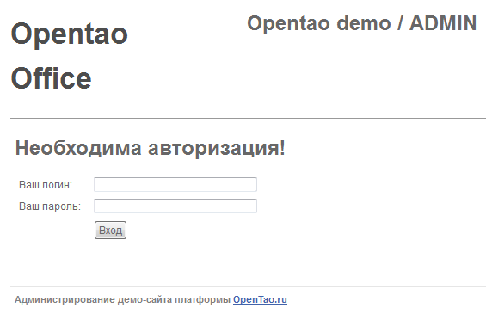
Рисунок 1 – Форма авторизация

После успешной авторизации оператор может работать с административной панелью – рисунок 2.
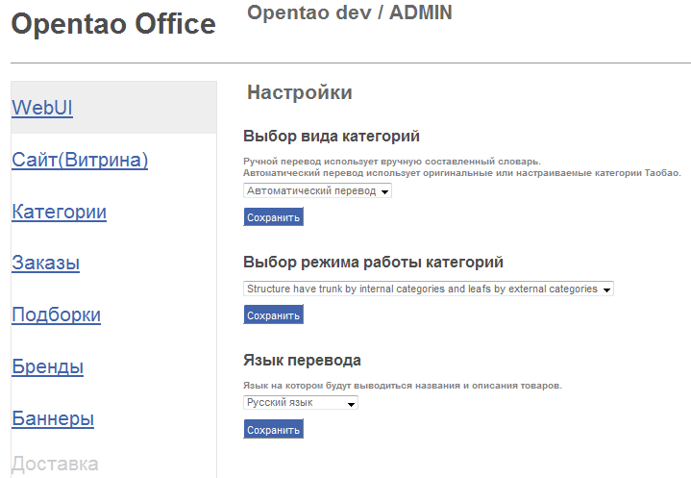
Рисунок 2 – Административная панель оператора

Доступные функции пункта меню WebUI:
- Изменение типов перевода (ручной, автоматический),
- Выбор языка перевода (русский, английский и т.д.)

Доступные функции пункта меню Сайт (Витрина):
- Выбор доступных валют (рубль, доллар, юань),
- Возможность регулирования курсов валют по отношению к 1 юаню,

Регулирование процента наценки

Доступные функции пункта меню Категории – рисунок 3:
- Возможность создавать новые категории;
- Возможность скрывать/показывать имеющиеся категории;
- Возможность менять порядок следования категорий;
- Возможность редактировать категории;
- Возможность экспорта/импорта категорий в определенном формате Подробная информация о формате экспорта/импорта:
http://wiki.rkdev.ru/pages/viewpage.action?pageId=3605897

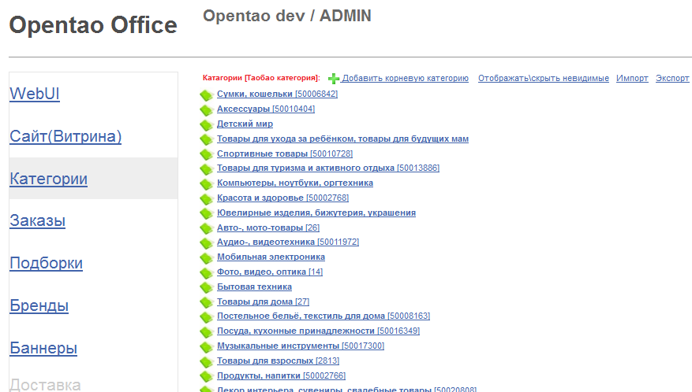
Рисунок 3 – Работа с категориями в административной панели

Доступные функции пункта меню Подборки – рисунок 4:
- Возможность формировать подборки товаров «Рекомендованные» и «Популярные»;
- Добавление товара происходит по его идентификатору (ID), или ссылке на товар в таобао, или по ссылке на товар на самом сайте.
- Порядок следования товаров в подборке можно менять, путем перетаскивания позиций, после чего необходимо нажать кнопку «Сохранить».

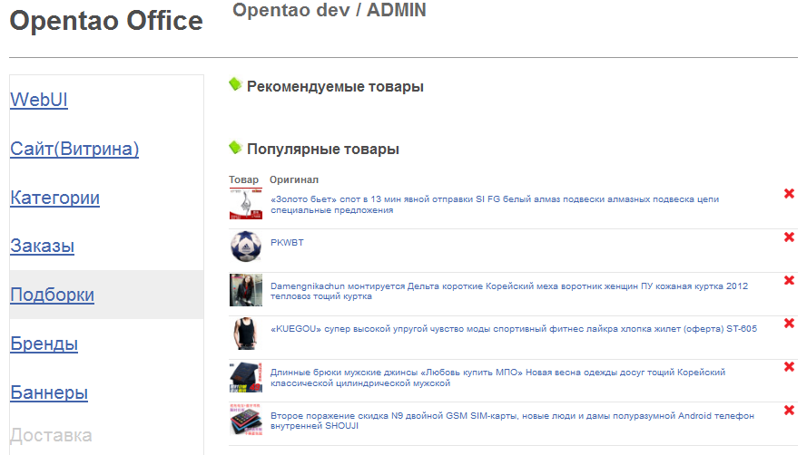
Рисунок 4 – Работа с подборками товаров в административной панели

Доступные функции пункта меню Бренды – рисунок 5:
- Возможность формировать подборку брендов;
- Порядок следования брендов в подборке можно менять, путем перетаскивания позиций;
- Ранее сохраненные бренды можно редактировать и удалять.

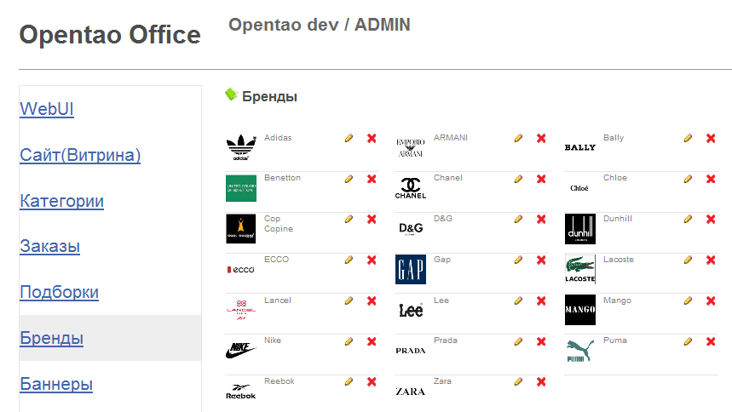
Рисунок 5 – Работа с брендами в административной панели

Доступные функции пункта меню Баннеры – рисунок 6:
- Возможность формировать подборку баннеров;
- Порядок следования баннеров в подборке можно менять, путем перетаскивания позиций.

Баннерка расположена на главной странице демо-сайта и предназначена для демонстрации различных акций, промо-компаний, рекламных объявлений.

Баннерка может содержать до 8 сменяющихся картинок (баннеров). На каждый баннер вешается ссылка, которая ведет на рекламируемую(продвигаемую) страницу.

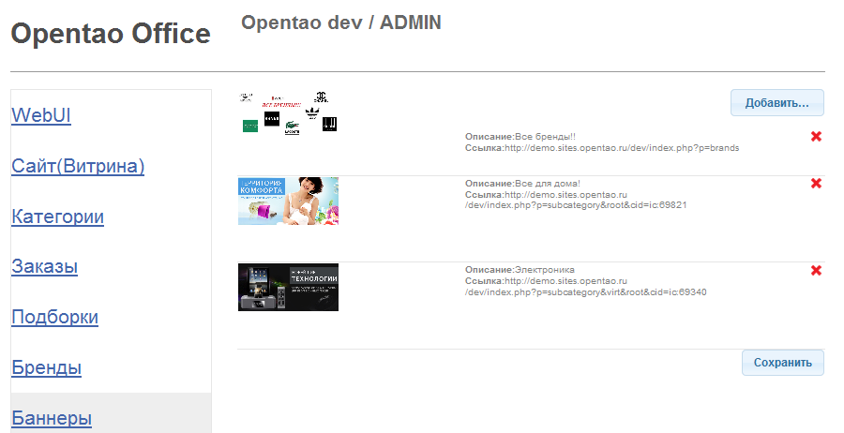
Рисунок 6 – Работа с баннерми в административной панели

